ЧЕЛЯБИНСКАЯ ОБЛАСТЬ

АДМИНИСТРАЦИЯ
ЗЛАТОУСТОВСКОГО ГОРОДСКОГО ОКРУГА
ПОСТАНОВЛЕНИЕ

15.04.2026 г. | № | 127-П/АДМ
г. Златоуст
О внесении изменений
в постановление Администрации Златоустовского городского округа от 30.12.2025 г. № 499-П/АДМ
«О закреплении полномочий администратора доходов
за Администрацией Златоустовского городского округа»

В целях уточнения муниципального правового акта Златоустовского городского округа,
ПОСТАНОВЛЯЮ:
1. В перечень администрируемых кодов бюджетной классификации
по налоговым, неналоговым доходам и межбюджетным трансфертам, утвержденный постановлением Администрации Златоустовского городского округа от 30.12.2025 г. № 499-П/АДМ «О закреплении полномочий администратора доходов за Администрацией Златоустовского городского округа» (в редакции от 19.02.2026 г. № 47-П/АДМ; от 02.04.2026 г.
№ 109-П/АДМ), внести дополнительные коды бюджетной классификации Российской Федерации:
Код бюджетной классификации Российской Федерации |  | Наименование кода  бюджетной классификации
112 | 1 11 05034 04 0000 120 | Доходы от сдачи в аренду имущества, находящегося  в оперативном управлении органов управления  городских округов и созданных ими учреждений  (за исключением имущества муниципальных бюджетных  и автономных учреждений)
2. Пресс-службе Администрации Златоустовского городского округа (Семёнова А.Г.) разместить настоящее постановление на официальном сайте Златоустовского городского округа в сети «Интернет».
3. Организацию и контроль за выполнением настоящего постановления возложить на главного бухгалтера Администрации Златоустовского городского округа Князеву О.Н.
4. Настоящее постановление вступает в силу с момента подписания.

Глава  Златоустовского городского округа | 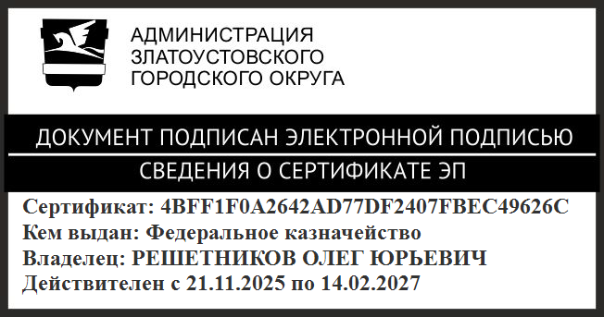 | О.Ю. Решетников

